НАБЛЮДЕНИЯ ЗА ОБЛАКАМИ

КОЛИЧЕСТВО ОБЛАКОВ (ОБЛАЧНОСТЬ) — это степень покрытия неба облаками в определённый момент или в среднем за некоторый промежуток времени. Этот параметр важен для метеорологических наблюдений, составления прогнозов погоды и авиационного обеспечения.

Способы измерения
Визуальный метод - традиционный способ оценки количества облаков. На метеорологических станциях определяют общее количество облаков и количество облаков нижнего яруса, результаты записывают в дневниках погоды.

Десятибалльная шкала - наиболее распространённая система измерения. При ней 10 баллов соответствуют полностью закрытому облаками небосводу, а при меньшем покрытии баллы уменьшаются.

Задание. По атласу облаков определите и охарактеризуйте облака верхнего, среднего и нижнего ярусов. Оценку проводят в открытом пространстве, откуда можно увидеть всё небо.

ФОРМЫ ОБЛАКОВ

КУЧЕВЫЕ  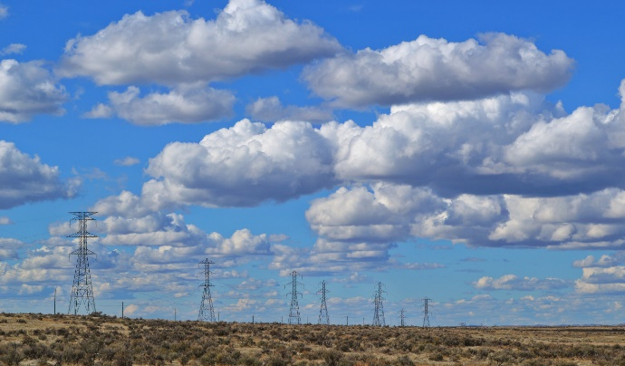 | КУЧЕВО-ДОЖДЕВЫЕ  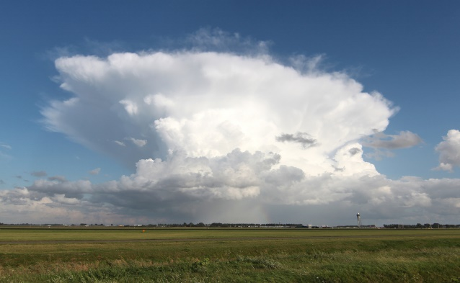

СЛОИСТЫЕ  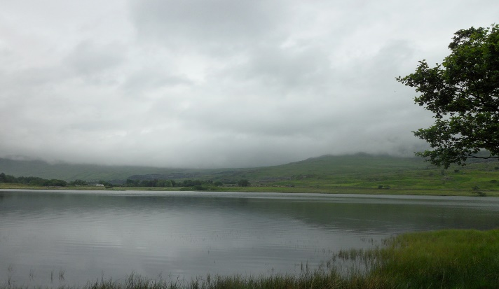 | ПЕРИСТЫЕ  